**1，增删改**

**①连接数据库，并获得Connection对象**

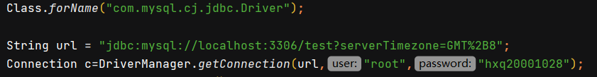

**②获得Statement对象**

**③调用Statement的int executeUpdata(String sql);方法**

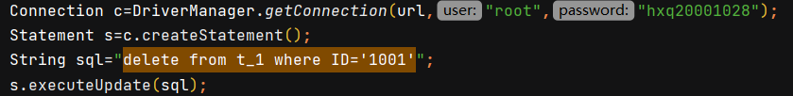

**!!!!④关闭资源——关闭Connection（最重要），关闭Statement**

**!!注意，Connection和Statement，二者关闭其一，ResultSet也会关闭**



**2，查询**

**①连接数据库，并获得Connection对象**



**②获得Statement对象**

**③调用Statement的ResultSet executeQuery(String sql)；方法，获得ResultSet对象**

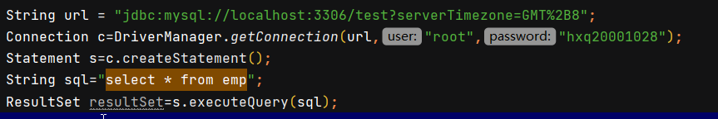

**④对ResultSet进行解析——详情看ResultSet提供的方法**

**!!!!⑤关闭资源——关闭Connection（最重要），关闭Statement，关闭ResultSet**

**!!注意，Connection和Statement，二者关闭其一，ResultSet也会关闭**

